Recommender sistem

Content-based filtering

Opis sistema preporuke

Korišteni sistem preporuke je content-based filtering. Ovakva vrsta sistema preporuke se bazira na tome da preporuči ono što bi se korisniku potencijalno sviđalo, u odnosu na njegovu prthodnu aktivnost. U prevodu, sistem preporuke preporučuje usluge koje su slične onima za koje se korisnik ranije interesovao (npr. ocjenjivao ih). Prikaz preporučenih usluga se dešava kada korisnik uđe u detalje neke od ponuđenih usluga, a zatim klikne na dugme za prikaz preporuka. Tada se prikazuju 3 usluge koje su najsličnije toj usluzi za koju je korisnik tražio preporuku.

Glavna logika preporuke

Glavna logika sistema preporuke se nalazi na putanji C:\vasFolder\eSpa\eSpa\eSpa.Service\UslugaService.cs

U nastavku će biti prikzani dijelovi koda

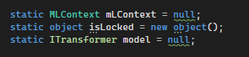

Slika 1. Varijable

Na slici 1 prikazana je deklaracija varijabli koje će biti korištene za metodu Recommended. Za potrebe ove metode korištena je bilioteka Microsoft.ML.

**mLContext** je statički objekat klase MLContext koji je korišten za operacije mašinskog učenja npr za treniranje modela.

**isLocked** je objekat koji služi za zaključavanje jedne operacije prije nego se desi druga.

**model** je statički objekat Itransformer klase koji predstavlja trenirani ML model.

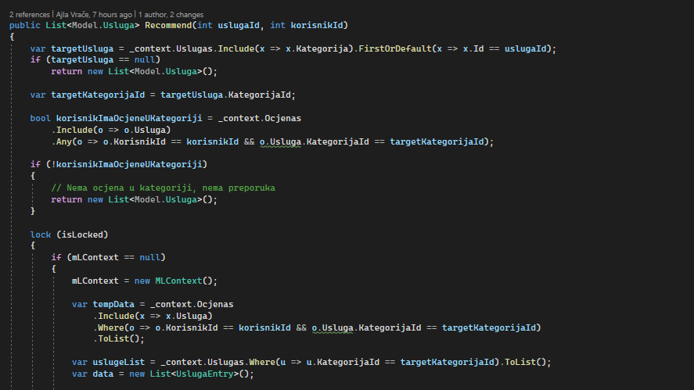

Slika 2. Dio Recommed metode

Na slici 2 se nalazi dio Recommend metode koja prima uslugaid i korisnikid. To znači da preporučuje usluge na osnovu poređenja s uslugomid koju mo proslijedili, a uzimajući u obzir korisnika koji je tražio preporuku. U ovom metodi se treba odraditi priprema podataka, kreiranje matrice i treniranje podtaka. U pripremu podatak spada kreiranje liste objekata čiji su parametri UslugaId i CoUslugaId. UslugaId je usluga zakoju se pronalazi slična usluga, dok je coUslugaId pronađena slična usluga traženoj usluzi. Za svaku uslugu se traže usluge kojeje korisnik već ranije ocjenivao, a sličnost se uzima uobzir na osnovu kategorije, što bi značilo da slične usluge trebaju pripadati istoj kategoriji. Ostali kod nalazi se na slikama ispod.

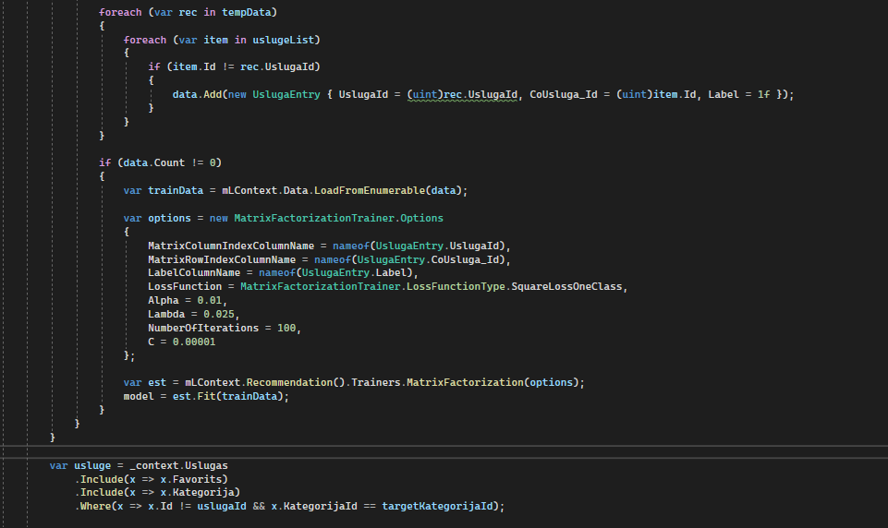

Slika 3. Dio Recommend metode

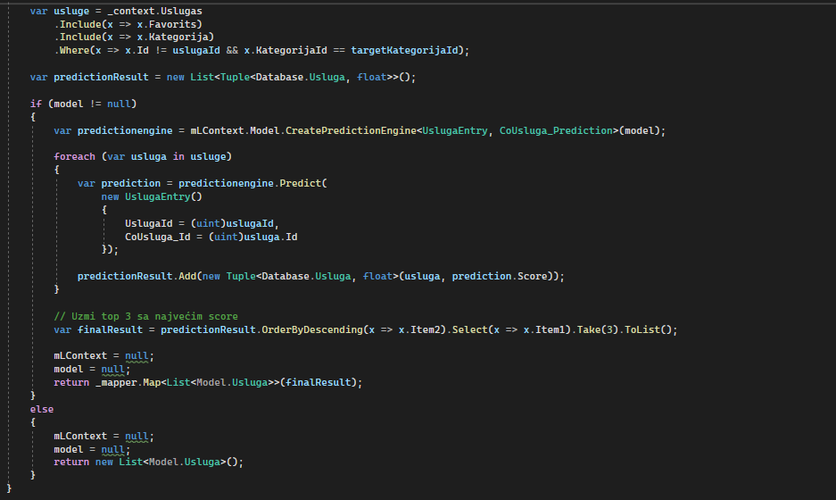

Slika 4. Dio Recommend metode

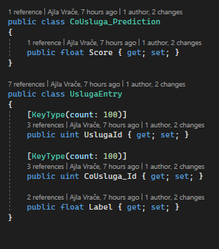

Slika 5. Klase

Bitno je napomentui da je za potrebe rada kreirane dvije klase UslugaEntry i CoUslugaPredicition koje se vide na slici iznad.

Prikaz sistem apreporuke je sljedeći: C:\vasfolder\eSpa\eSpa\UI\espa_mobile\lib\screens\usluga_detalji.dart.

Postupak je sljedeći korisnik pretražuje usluge, klikne na uslugu kakko bi pogledao detaje usluge, ukoliko to želi može kliknuti na dugme Prikazi preporuke, Nakon toga s epojavljuju 3 usluge koje su najsličnije usluzi u čijim smo detaljima. Postupak se može vidjeti na slikama ispod.

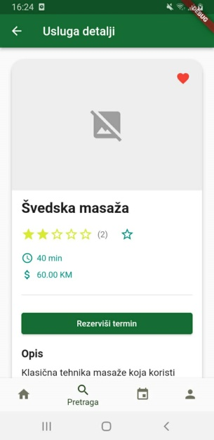

Slika 6. Detalji usluge

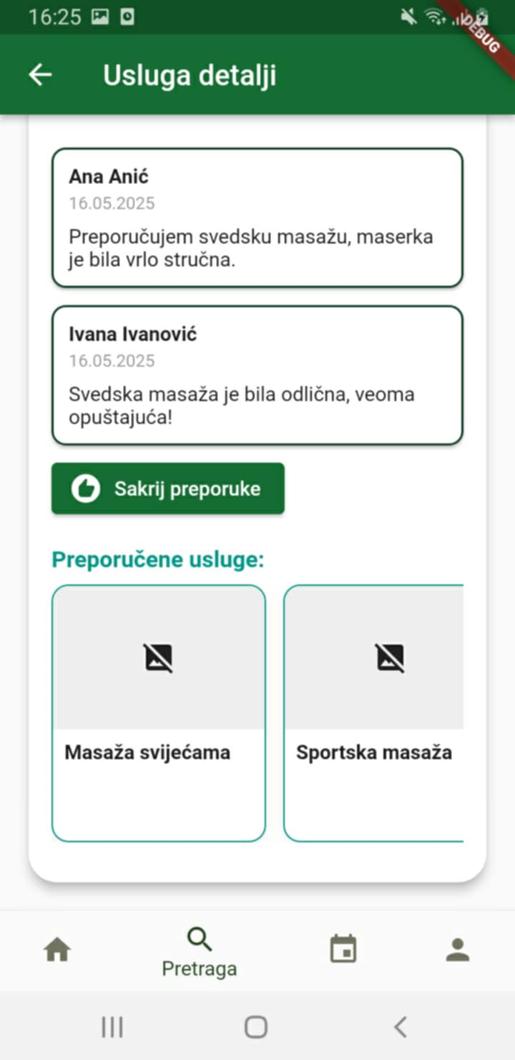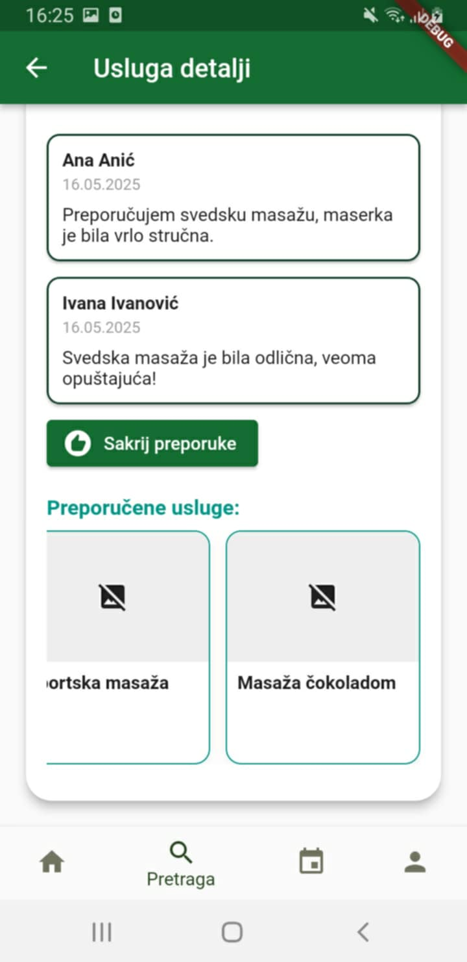

Slika 7 i 8. Prikaz preporuka